博士生学术支持计划网上申请操作指南
从信息门户登陆GMIS系统（portal.uestc.edu.cn），在学生页面，找到右侧“学术支持计划”栏目，选择申请项目。
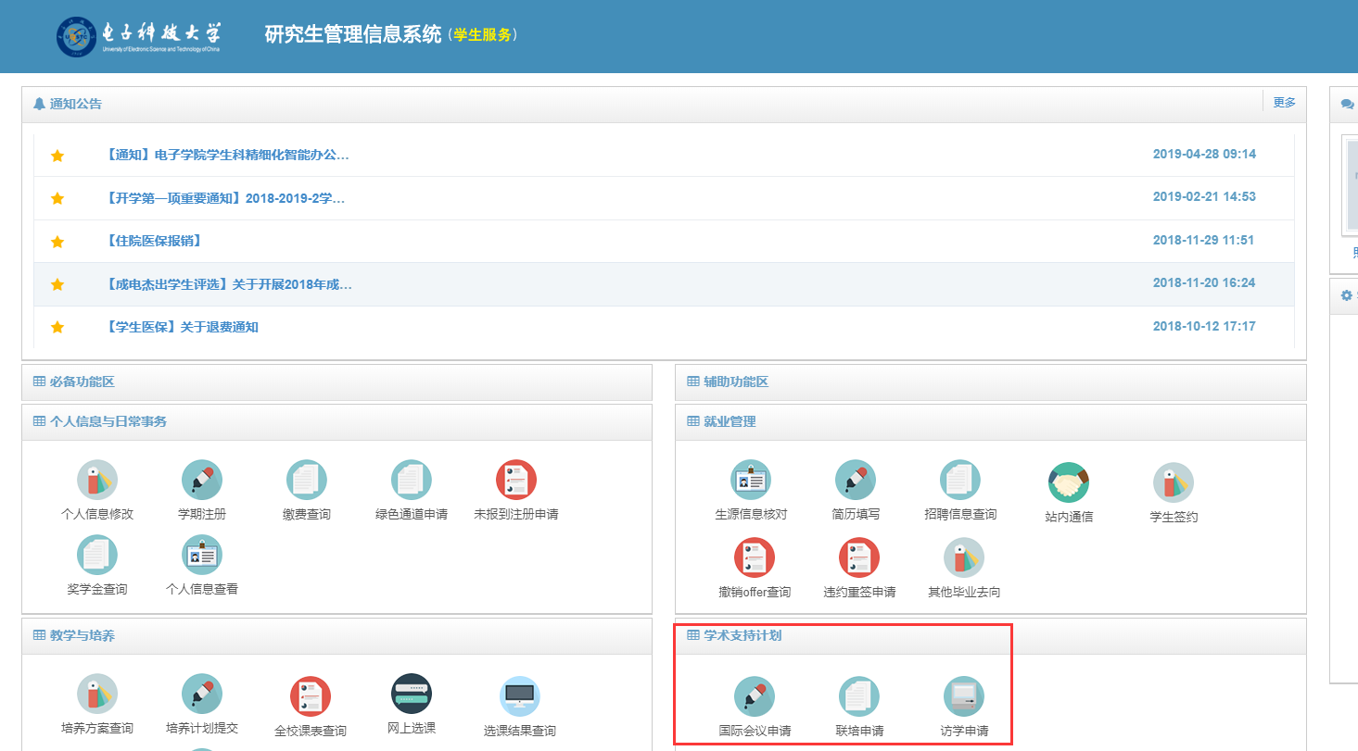

一、参加国际学术会议
- 选择“国际会议申请”，点击“新增”按钮
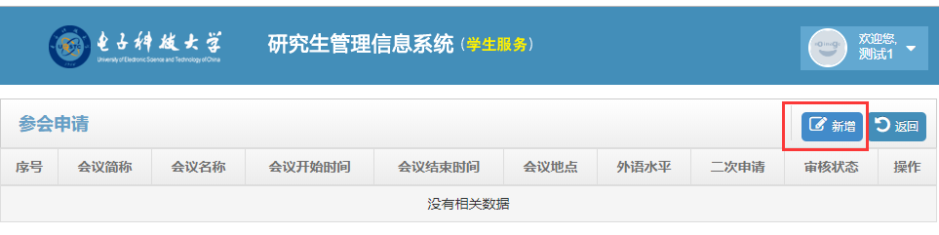
- 完成所有内容的填写，中途可“保存”。填写完成后点击“提交”。
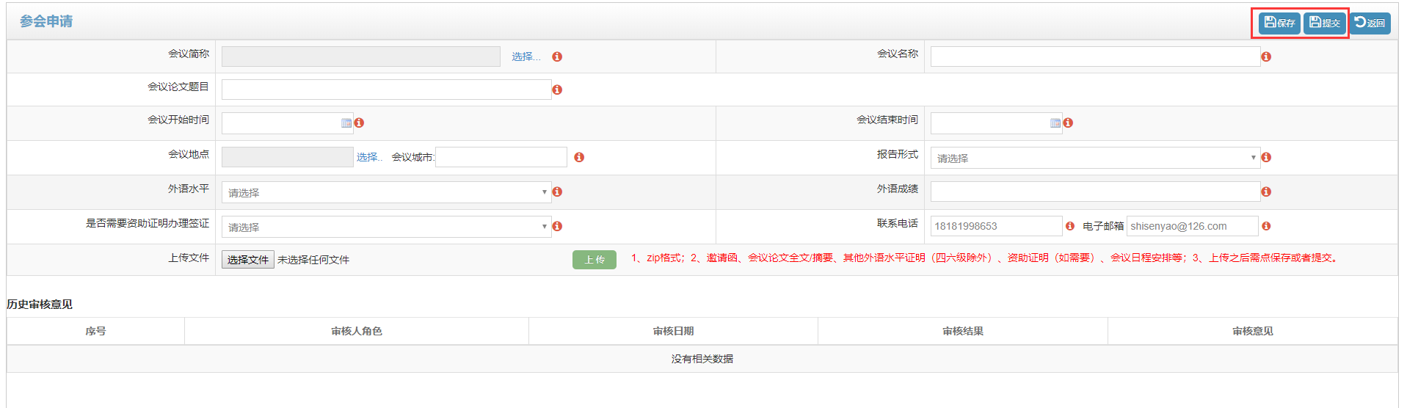
选择会议简称后，会议名称自动带出，可修改；联系电话、电子邮箱从学籍信息获取，可修改。
托福、雅思、GRE、WSK成绩，请提供成绩单证明，成绩合格者可免英语口试。
- 学生提交成功后，审核状态栏变为“待导师审核”
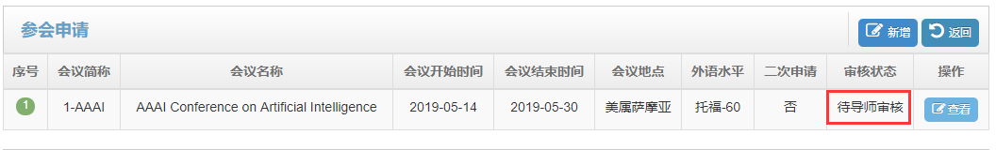
- 导师从信息门户登陆GMIS系统，研究生管理的“导师端”进行审核。
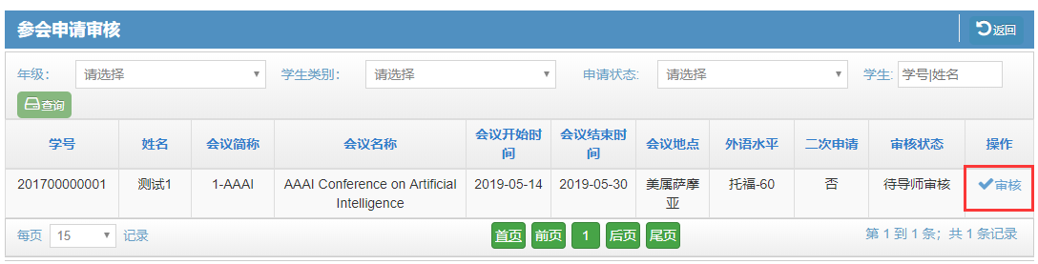
选择“审核结果”，填写审核意见后，提交。
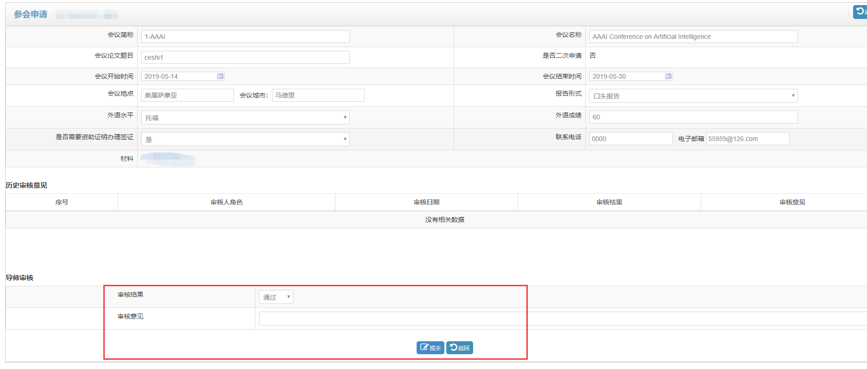
导师审核通过后，审核状态栏变为“待学院领导审核”，由学院主管副院长进行审核。
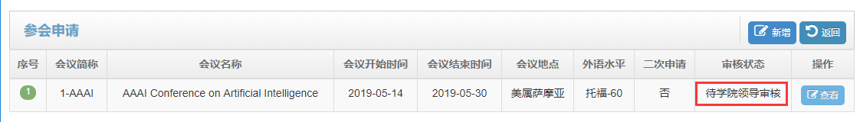
- 学院主管领导从信息门户登陆GMIS系统，在学位管理——参会申请审核（院领导）模块中，审核参会申请。
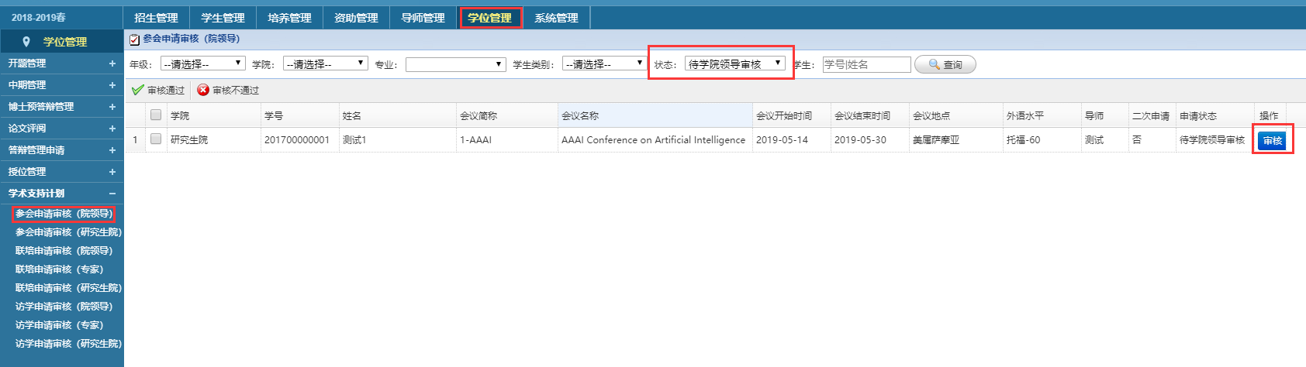
选择“审核结果”，填写审核意见后，提交。
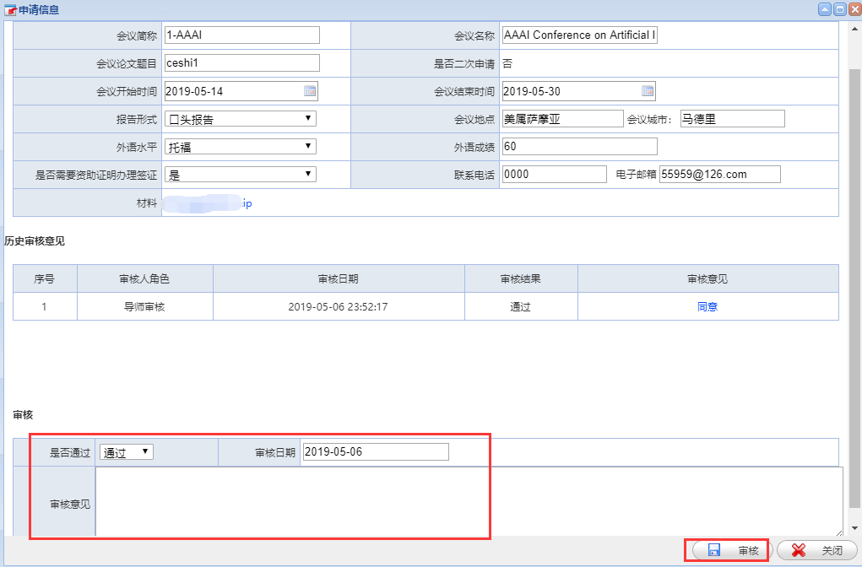
- 学院领导审核通过后，审核状态栏变为“待研究生院审核”。
- 研究生院根据英语水平安排英语口试，并发送短信通知英语口试安排。
- 英语口试通过或符合条件免英语口试者，研究生院予以“通过”，审核状态栏变为“研究生院审核通过”，同意资助申请人参加国际学术会议，并报销相关费用。
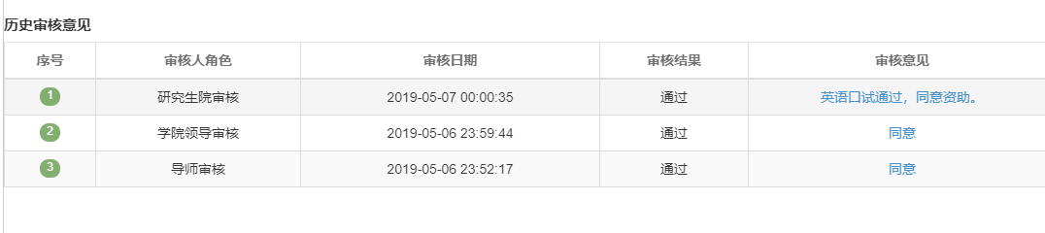
- 研究生院审核通过后，申请人可以到研究生院领取签字盖章后的《博士生参加国际学术会议资助证明》，同时向研究生院学位管理办公室（清水河校区主楼B2-417A）提交《学生短期出国（境）审批表》，在经费负责人栏签字。《学生短期出国（境）审批表》中“研究生院意见”栏，在研究生管理办公室签字（清水河校区主楼B2-415）后，提交至国际处备案（清水河校区主楼B2-607）。

二、申请出国联合培养
- 选择“联培申请”，点击“新增”按钮
- 完成所有内容的填写，中途可“保存”。填写完成后点击“提交”。
发表论文可点击“增加”按钮，填写多篇
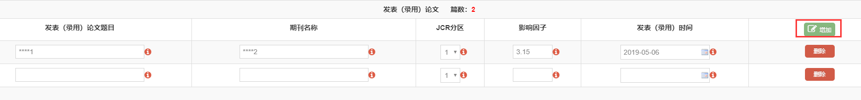
学校及学科排名选择四大排名中的一项填写即可。
国外导师学术职务可填写“**院士、IEEE fellow、**期刊主编”等
研究成果仅填写近五年能反映导师学术水平的代表性学术成果10项以内，按照参考文献规范填写，并标注国外导师排名顺序。
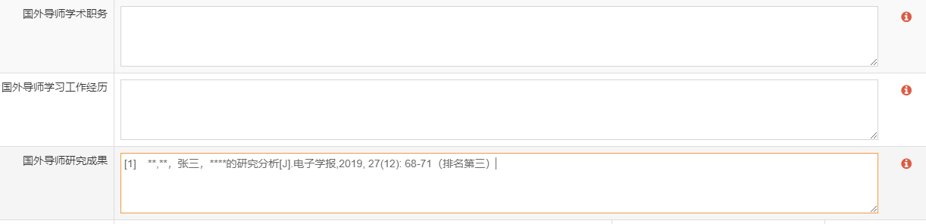
联培开始时间、结束时间根据联培类型填写，间隔6个月或12个月，如联培一年则为201905-202004；开户银行、银行卡号请准确填写
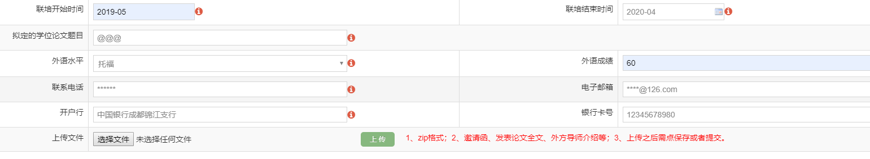
- 学生提交成功后，审核状态栏变为“待导师审核”
- 导师从信息门户登陆GMIS系统，进入研究生管理系统的导师端“联培申请审核”模块进行审核，导师审核通过后，审核状态栏变为“待学院领导审核”。
- 学院主管领导从信息门户登陆GMIS系统，在学位管理——联培申请审核（院领导）模块中，审核联培申请。学院领导审核通过后，审核状态栏变为“待专家评审”。
- 评审专家对申请材料进行评审，专家评审通过后，审核状态栏变为“待研究生院审核”。
- 研究生院对申请人的资格、专家评审意见进行审核，审核通过后，审核状态栏变为“研究生院审核通过”，同意资助申请人出国联合培养，并报销相关费用。
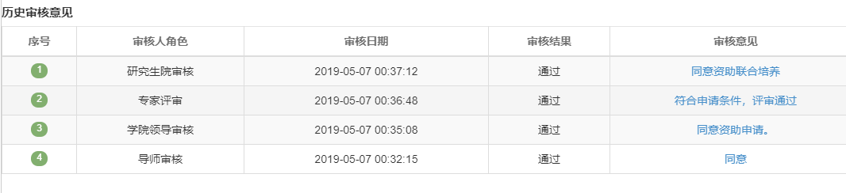
- 研究生院审核通过后，申请人可以到研究生院领取签字盖章后的《博士生出国联合培养资助证明》。出国前到研究生院学位管理办公室（清水河校区主楼B2-417A）完成出国备案和协议签订。《长期出国（境）留学派出审批表》中“研究生院意见”栏，在研究生管理办公室签字（清水河校区主楼B2-415）后，提交至国际处备案（清水河校区主楼B2-607）。

三、申请短期出国访学
- 申请程序同“申请出国联合培养”。
- 具体申请要求由研究生院每年单独发布。

